МДОУ «Детский сад № 95»

КОНСУЛЬТАЦИЯ ДЛЯ РОДИТЕЛЕЙ

"Папа- это вам не мама!"

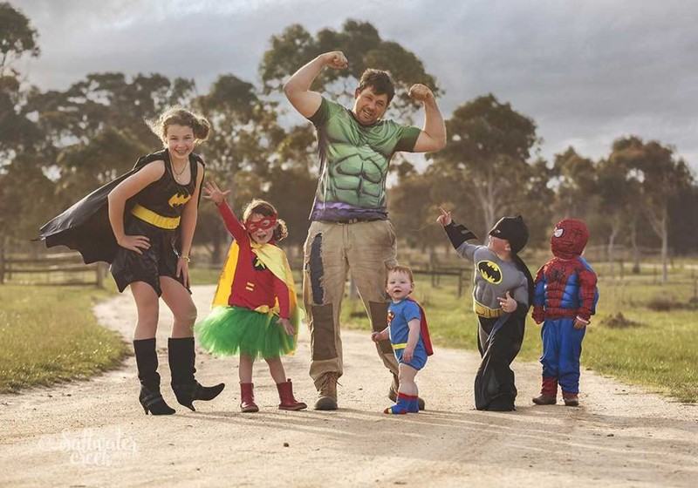

Воспитатели группы 6
Сахарова Е.Б.
Яковлева И.В.
г. Ярославль
2021г.

Папа и мама - два самых родных и самых важных человека в жизни каждого ребенка. И если роль мамы всем понятна, то роль папы часто неосознаваема, непонятна даже для них самих.
За что отвечает папа? Какова роль отца в семье? Неужели только добывать средства для безбедного существования? Конечно, нет! Социологи пришли к следующему выводу: «в вопросах воспитания детей папа может дать то, чего не может мама, – у родителей разные, дополняющие друг друга функции». И лишь тандем мамы и папы дает возможность для становления гармоничной личности ребенка.
Мы можем как угодно долго разъяснять сыновьям и дочерям простые истины, а запомнят они не их, а примеры родительского поведения.
Ребёнок вырастет, а впитанные модели воспитания останутся и будут оказывать огромное влияние на жизнь мужчины или женщины.
Мама – это забота, тепло, нежность и любовь, папа – защита, сила, уверенность в собственных силах, стабильность. Модель является не традиционной или стереотипной – она единственно верна.
Роль отца в воспитании огромна, поскольку он является главой, оплотом, главной поддержкой. Поэтому важно, чтобы показываемый отцом пример был положительным, и времени с семьей проводилось достаточно. Достаточно – не означает постоянно, но регулярность и качество совместной деятельности очень важны. При этом, когда мы говорим о силе, мы имеем в виду мудрость, ответственность, умение принимать важные решения. Тирания, грубость, крики – это негатив и для отца, и для всей его семьи.
Роль отца в воспитании ребёнка важна независимо от пола, но она будет разной.
Поговорим о девочках.
Девочка – это будущая женщина, мать, успешная карьеристка или хозяйка уютного семейного гнёздышка. Неважно, что она выберет в будущем, но любовь отца будет определять многое. Папа – первый
мужчина и пример того, каким он должен быть. Даже при негативных сценариях девушки, женщины ищут партнеров, похожих на отца.
Маме девочки нужно поддерживать образ героя, рыцаря, работать над его созданием, папе – стремиться к идеалу. В паре отец-дочь основой отношений является безусловная любовь, полное принятие. Если папа любит девочку сильно и такой, какая она есть, она тоже будет любить себя, окружающий мир, мужчин, вырастет уверенной в собственных силах.
Роль отца в воспитании мальчика.
Сына мама любит безусловно, папино расположение еще нужно заслужить, да и видится с ним ребёнок намного реже. Требовательность важна, главное не перегибать. Папа должен узнавать у ребенка, нравится ему или нет выбранная секция, чем он хочет заниматься сейчас. Одобрения, похвала очень важны, поскольку через них мальчик считывает отношение к себе и формирует самооценку. Отцы, помните – вы друзья и наставники, а не тираны.
Папа – главный пример для подражания со стороны сына, ориентир в отношении выбора партнера для дочери. Характер, манеры, стиль поведения, образ жизни, привычки – основа моделирования будущей жизни ребёнка. Поэтому отцу важно следить за своими действиями, быть честным, справедливым, выполнять обещания.
Мама учит заботе, нежности, отец прививает ответственность, что особенно важно в воспитании сыновей. Покажите ребёнку, что поступки должны быть разумными, и за каждый придется отвечать. Задача отца – объяснить и показать, что ответственность важно и нужно нести в любом случае.
С папой всё делать веселее и интереснее, особенно если это спорт или подвижные игры. Спорт развивает, улучшает общее физическое самочувствие, помогает выстраивать душевные близкие отношения. Ребёнку полезно учиться работать в команде для достижения общих целей – в данном случае под руководством опытного наставника.
Дорогие мамы, старайтесь привлекать папу к решению всех семейных вопросов. Именно партнёрская модель семейных отношений даёт хорошие результаты при воспитании детей. Папа с ребенком должны пройти все стадии развития и воспитания. Отцовское воспитание дополняет материнское. Благодаря их сочетанию удастся вырастить полноценную личность, морально, физически и психологически зрелую и сильную.

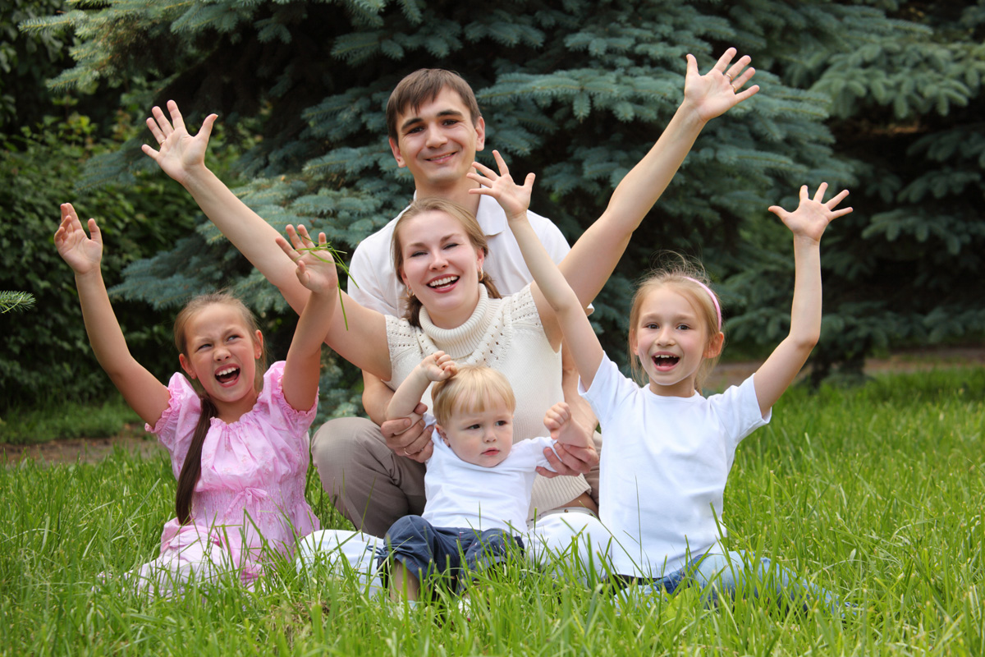

( при составлении консультации использован материал с сайтов)
https://its-kids.ru/rol-ottsa.html
http://ipsyholog.ru/vospitanie-rebenka-otcom-rol-otca-v-vospitanii/

